* Dodano nowe pole na formularzu Przedmioty

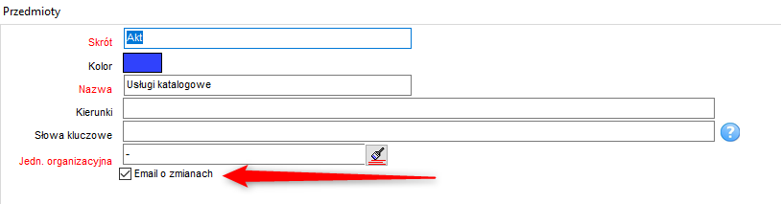

* Formularz **Ustawienia konfiguracyjne** jest dostępny tylko dla użytkownika z uprawnieniami Administratora systemu.
* Kilkunastokrotnie przyspieszono funkcję wyszukującą dostępne: przedmiot, formę, wykładowcę i grupę. Funkcja uruchamiana jest podczas edycji zajęcia.

Zmiana ma znaczenie dla Uczelni, które posiadają zintegrowany plansoft.org z USOS/ BAZUS.

Zmiana została wprowadzona, ponieważ zaobserwowano, że czas otwierania się okna wynosił nawet 90 sekund. Obecnie otwarcia okna nie powinno zająć więcej, niż 2 sekundy. Jednocześnie wycofano tymczasową zmianę, która została wprowadzona w poprzednim miesiącu, która już nie jest potrzebna. Wycofana zmiana: ~~Wprowadzono zmianę polegającą na tym, że pole wyboru „Tylko dozwolone kombinacje” w oknach Przedmioty i Formy domyślnie nie jest zaznaczone, co ma pozytywny wpływ na szybkość odświeżania się danych w oknach.~~

Aby zobaczyć zmianę należy pobrać aktualizację programu.